实验一 计算机的组装

**一、实验目的**

(1)认识计算机的组成部件；

(2)了解计算机各部件的基本工作原理和功能,掌握各部件的安装 方法；

(3)掌握硬盘分区和高级格式化的方法；

**二、实验内容**

(1)了解计算机的组成和各部件的功能;

(2)认识主板、CPU、内存、显卡、声卡、网卡、硬盘、光驱、软 驱、显示器键盘、鼠标等部件的外形特点,掌握它们安装方法和注 意事项

(3)搭建计算机硬件系统平台:

·设置主板跳线;

·在机箱中固定主板;

·在主板上安装CPU:

·安装电源,连接主板电源线;

·连接机箱面板上开关和指示灯;

·安装显示卡:

·连接显示器;

·连接键盘、鼠标

·安装硬盘驱动器:

·安装软盘驱动器;

·安装光盘驱动器

(4)连接外部电缆,进行加电测试。

**三、实验要求**

(1)掌握组装计算机所需的部件。

(2)准确认识计算机的各部件。

(3)掌握计算机各部件的安装方法。

(4)用正确安全的方法装机。

(5)认真检查安装结果,确保无误时方可加电测试。

**四、实验结果**

完整的计算机硬件平台,撰写并提交实验报告。

实验报告要求：

1. 列出硬件清单
2. 计算机组件的技术参数(各部件的名称,型号,功能等)

3.安装步骤

**了解计算机的组成和各部件的功能**  
 一个完整的计算机系统是由其硬件系统和软件系统组成的  
 计算机主机主要包括:主机箱、电源、主板、CPU、内存、硬盘驱动器、软盘驱动器光盘驱动器(CD-ROM或DVD)、数据线以及外部设备适配器(如显示器、声卡、网卡等),它们都是计算机的主要组成部分。  
 **1.主机箱**:外壳上有电源开关(POWER)、复位键(RESET)、电源指示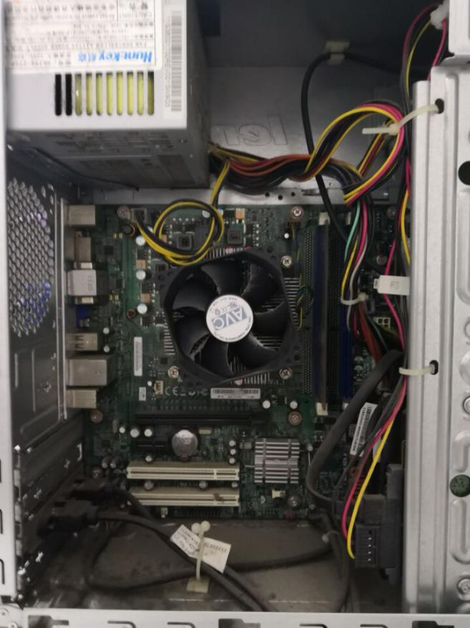灯、硬盘读写灯、前置USB接口、耳机耳麦接口等。  
 **2.主板**:主板也称母板,它是计算机的核心部件。英文“ainboard”,是电脑中最大的一块电路板,是电脑系统中的核心部件,它的上面布满了各种插槽(可连接声卡/显卡MODEM/等)、接口(可连接鼠标/键盘等)、电子元件,它们都有自己的职责,并把各种周边设备紧紧连接在一起,它的性能好坏对电脑的总体指标将产生举足轻重的影响。通过主板将CPU等各种配件和外部设备连成一套完整的系统。主板主要由芯片组、CPU插座主板上的插槽及接口、CMOS芯片(BIOS)等组成。

芯片组(Chipset):是构成主板电路的核心。一定意义上讲,它决定了主板的级别和格次。它就是“南桥”和“北桥”的统称,就是把以前复杂的电路和元件最大限度地集成在几颗芯片内的芯片组。南北桥的说法一般是按“上北下南”的规则定义的。  
 北桥：就是主板上离CPU最近的一块芯片,负责与CPU的联系并控制内存、AGP、 PCL数据在北桥内部传输

南桥:主板上的一块芯片,主要负责10接口以及IDE设备的控制等  
 CPU接口(插槽)：CPU需要通过某个接口与主板连接的才能进  
行工作。

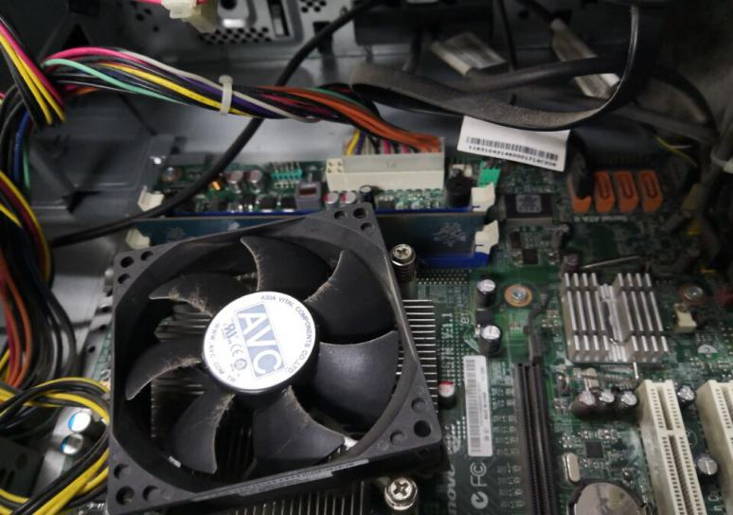BIOS芯片：BIOS——基本输入输出系统。包含一组例行程序,用来完成与外设之间的输入输出工作。双排直插式封装(DIP) .  
 BIOS芯片是主板上一块长方型或正方型芯片,BIOS中主要存放:  
 自诊断程序: 通过读取CMOSRAM中的内容识别硬件配置，并对 其进行自检和初始化；  
 CMOS设置程序: 引导过程中，用热键启动,进行设置后,存入 CMOSRAM中；  
 系统自举装载程序: 在自检成功后将磁盘相对0道0扇区上的 引导程片装入内存,让其运行以装入DOS 系统;  
 主要1/0设备的驱动程序和中断服务;  
 CMOS电池:纽扣锂电池。位于图中白色插条左边  
 IDE插槽

软驱插槽  
 内存总线插槽  
 外设总线插槽

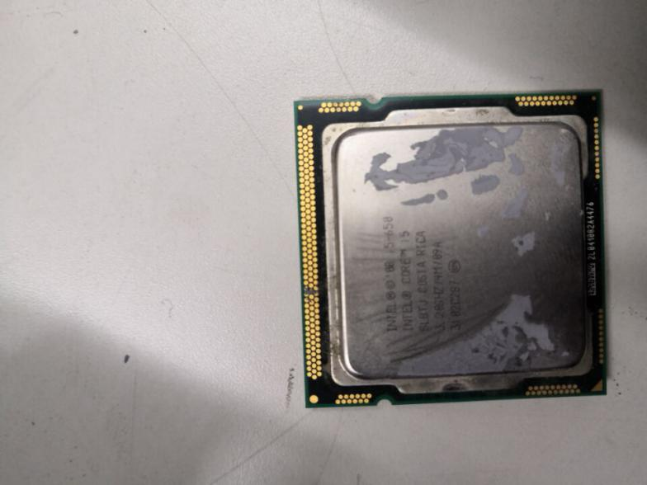外部接口: 键盘接口、COM串 口、USB接口  
 **3.CPU**：CPU又称中央处理器,也是计算机系统的核心部分,执行算术运算、逻辑运算等各种运算。  
型号：CORE i5=658

主频：3.20GHz

规格参数如下图所示：

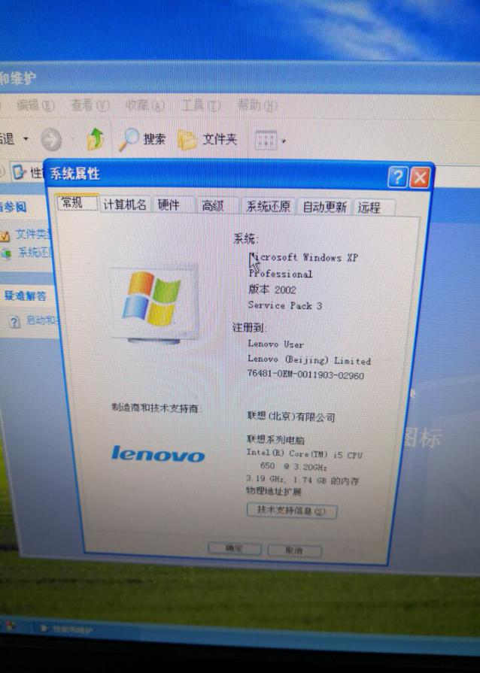**4.内存储器**:内存储器又称内存,它是计算机的记忆装置,功能数据、运算结果和处理问题的程序。内存分为ROM、RAM两大类。  
分类有: FPM RAM (快页模式存储器)、EDO RAM (扩展数据输出存储器）、SDRAM(同步动态随机存储器)和DDR SDRAM (双倍速率一同步动态随机存储器）

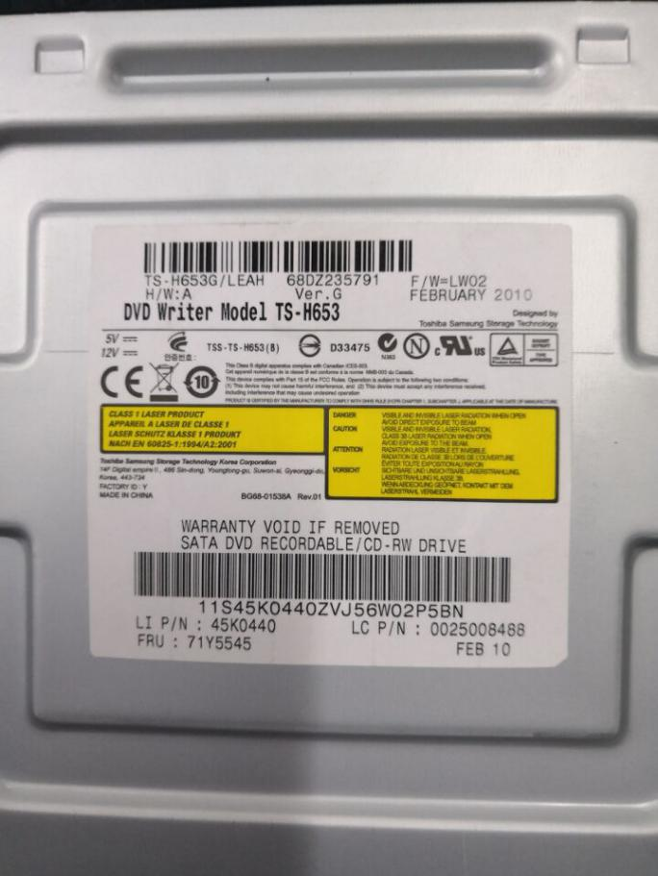

**5.硬盘**：计算机的辅助寄存器，能长期保存计算机内信息，不会因为关闭计算机而丢失信息。

参数如右图所示：

**6.光驱**：计算机的辅助寄存器，长期保存计算机内信息

**7.适配器和数据线**：适配器是硬件或电子器件允许其他的硬件或电子设备相连接的一个物理设备，它通常置于主板插槽中。数据线是用来连接主板与其他设备的信息通道，从而将计算机各模块连为一体。

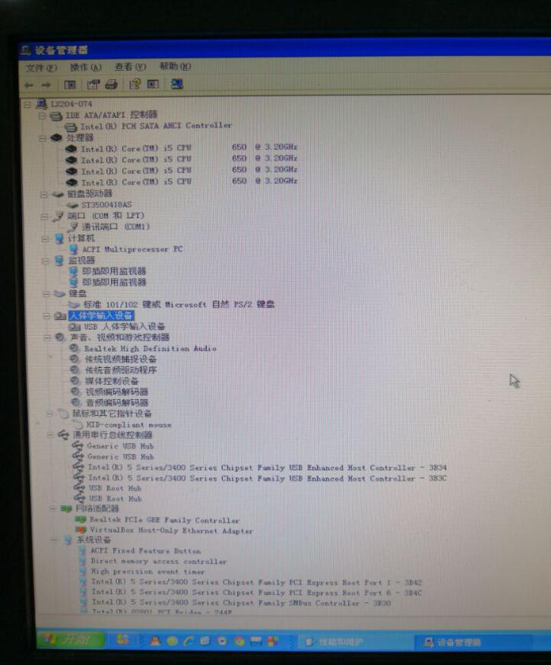**8.电源**：在计算机系统中。每个配件都有一定的功耗，需要电压不等的直流电，电源就是给其提供能源的设备。

**9.输入输出设备**：

输出设备如显示器、打印机、音箱等。

输入设备如键盘、鼠标、手写板、扫描仪、触摸屏等。

配置清单

**二、各部件的安装方法** 1.准备工作:  
 检查配件  
 对照实物热悉配件，准备好工具  
 系统软件和应用软件  
 2.硬件安装注意事项:  
 防止静电  
 组装过程中严格注意不能加电

各部件要轻拿轻放  
3,安装过程  
 (1)打开机箱,将电源安装在机箱中。  
 (2)将主板安装在主板位置上,将电源的供电线插在主板上  
 (3)在主板的CPU插座上插入CPU,并且安装散热片和能热风期  
 主机箱打开,查看主板的结构及各部件插槽  
 安装CPU及风崩  
 CPU插槽中的ZIP拉杆拉起来小心放入CFU,注意Cr引 脚的缺口方向，对好后轻轻按下将拉杆扣下,使CPU固定紧 贴CPU插密,安装风扇时将风靠的电源插头插入到主板CPU 风扇插座中

(4)将内存插入主板的内存槽中

(5)将显卡固定在显卡插槽中

(6)现在的声卡都是PCI接口,所以将声卡插入PCI插槽中

(7)在机箱中安装驶盘、光驱和软驱,并将数据线插在主板相应的接口上。内存条的将显卡安装在主连接硬盘,光驱,软驱以及他们的数据线和电源,注意方向。数据线共用一条时,注意光驱和硬盘上的跳线。

(8)进行机箱与主板间的连接,即各种指示灯、PC喇叭的连接等。这个开关的插头是两期的,为便于用户识别,其中一根连线一般用黄色或黑色表示,而另一根连线一般为白色。此插头必须插接,否则无法通过机箱面板启动电脑。此外直接短接主板上的POWER插针也可启动。此开关的连线插头上一般标有POWER SW字样,而主板上对应位置的插针附近的英艾缩写一般为PWR, Power sw, PWR sw. pw. PwSw或PS等电源开关(POWER)黑

复位开关的插头也是两脚的,其中一根连线一般用黑色表示,另一根连线为白色。其作用是在不断电的情况下使电脑重新启动,常常是在电脑运行中突然死机时使用。此开关连线的插头上一般标有RESET SW字样,而主板上对应位置的插针附近的英文缩写一般为RESET, RST. RS或RE等。

(9)将显示器的信号线连接到显卡上。

(10)加电测试系统是否正常点壳,如果能点亮(听到“滴”的一声,并且屏幕上显示自信息),那么关掉电源继续下面的安装:如果不能点亮,就要检查前面的安装是否有问题。

(11)将机箱的侧面核交装针

(12)安装尿标和键的等外设

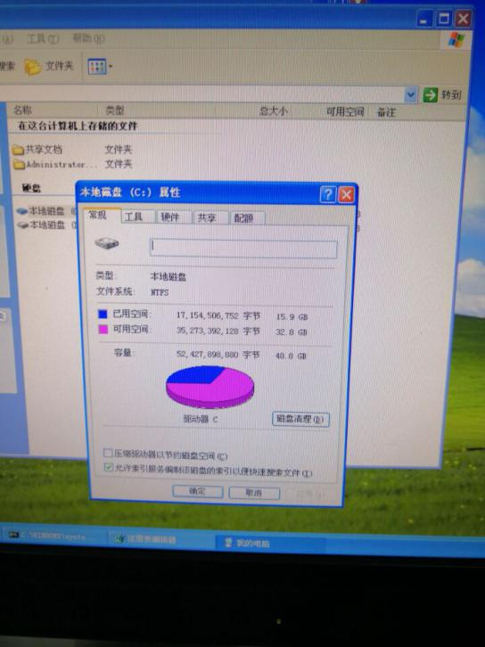注藏:安装主板时一定要轻拿轻放,有些插头和插座要看好方向后再插，不能太用力, 防止压坏主板。 CPU安装时要特别注意不要把引脚弄坏或弄歪。

**三.加电检测**

1.加电

2.打开电源开关

3.打开外设电源开关

4,观察系统开机后的显示信息

5.点亮成功